浅析国内塑料光纤及光器件的发展现状
塑料光纤进入国内已经有10年的时间，但是基于各种原因，国内对塑料光纤的认识仍然不足，虽然光纤技术不断更新换代，但是塑料光纤并没有迎来前景大好的局面。其塑料光纤的研发也是处于成长阶段，特别是在技术工程设计方面。而于塑料光纤配套使用的光器件的设计应的技术也不够成熟并且还得不到人们的重视。这就造成了塑料光纤，光器件于市场的发展严重脱节，不能聚成大规模的主要原因。
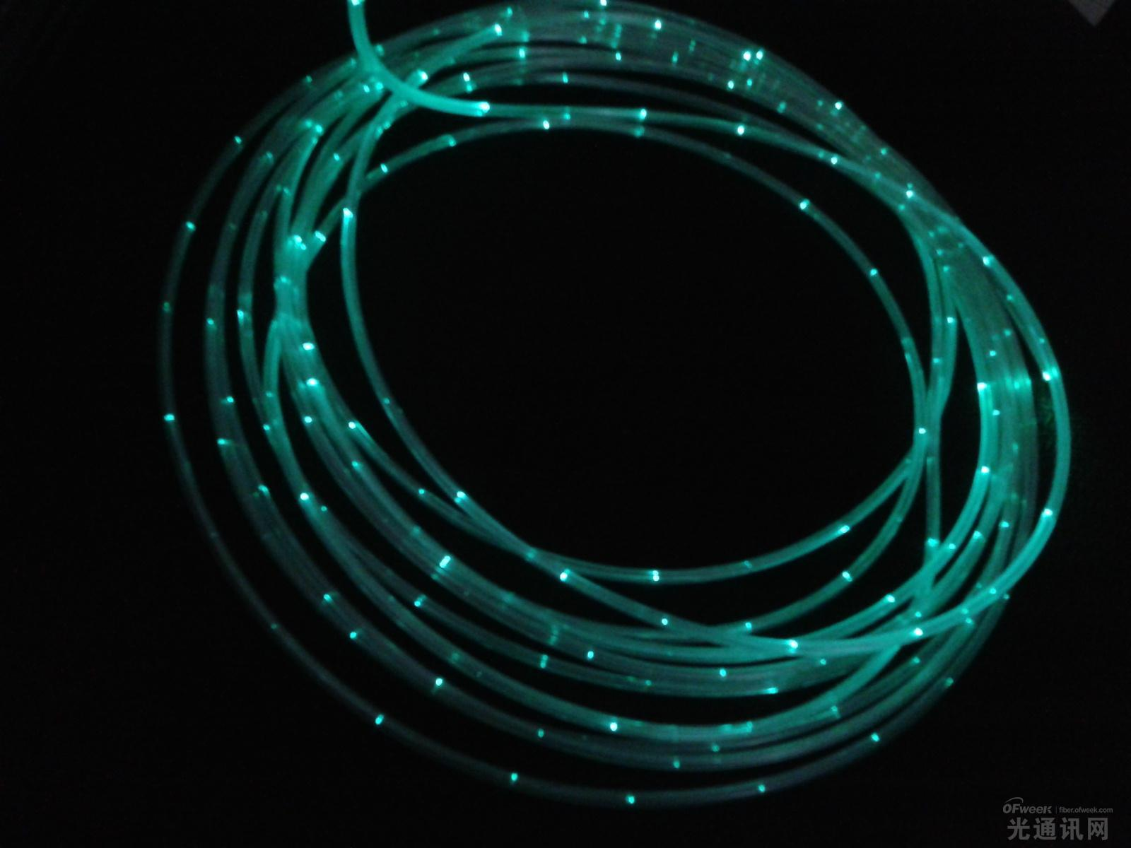
从国内塑料光纤的发展现状来看。第一，塑料光纤的应用标准、产业联盟、产品开发与应用的导向都缺乏对市场的认识，没有专业的数据以及专业的机构对其发展进行研究并指明方向。第二，塑料原料技术、制纤制缆技术、光器件开发与制造技术相对落后，尚需与海外企业合作开发，引进消化吸收。第三，就是我国塑料光纤行业还没有真正意义上的“有规模的企业”，特别是通讯通信类塑料光纤、光器件市场规模尚小，整个市场规模尚不足10亿元。
有专家表示：塑料光纤没有得到大规模的推广应用，最主要或是因为缺乏创新的商业模式。一种先进的网络物理架构是我国政府鼓励并支持的新兴产业，也是各行各业都需要的。此外，第三次工业革命的实质是以网络化技术加新能源产业来改变整个工业化的发展方向，而塑料光纤、光器件是组建网络的重要传输设备也是网络技术中最重要的环节。如果它能在电力、电信、光电、物联网中得到广泛的应用，那么塑料光纤、光器件的产业联盟、产业协会等组织的协调将是大规模推广的关键。

